**國立金門大學**

**資訊工程學系**

**專題製作(研究)報告**

**校務資訊系統**

**指導老師：陳鍾誠**

**專題組員：陳昱宏 110610521**

**梁子恩 110610504**

**莊宗憲 110610508**

**中華民國　109　年　6 月　12　日**

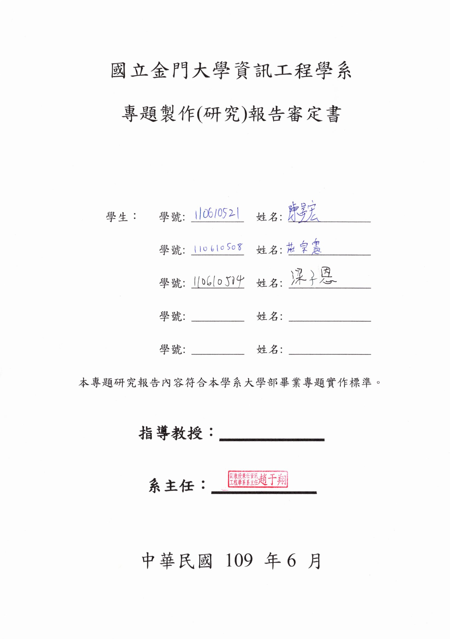

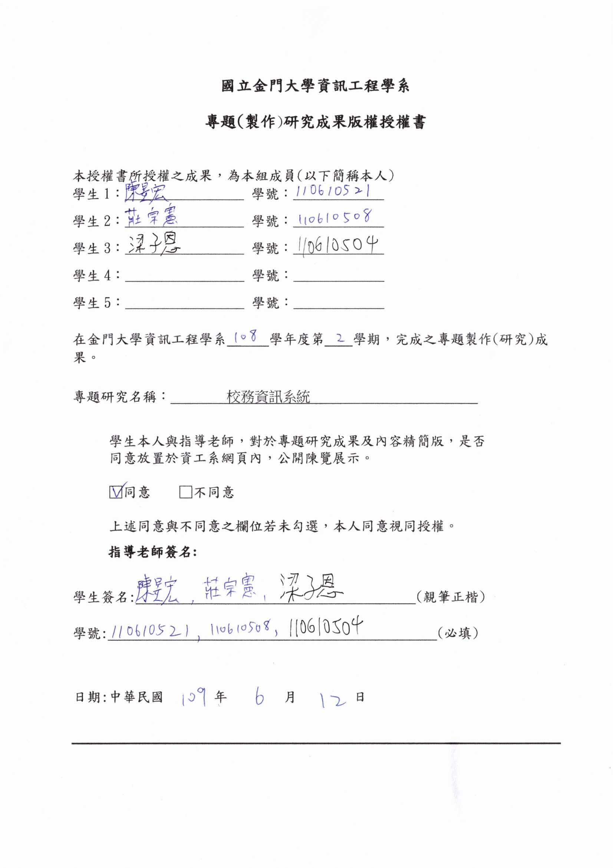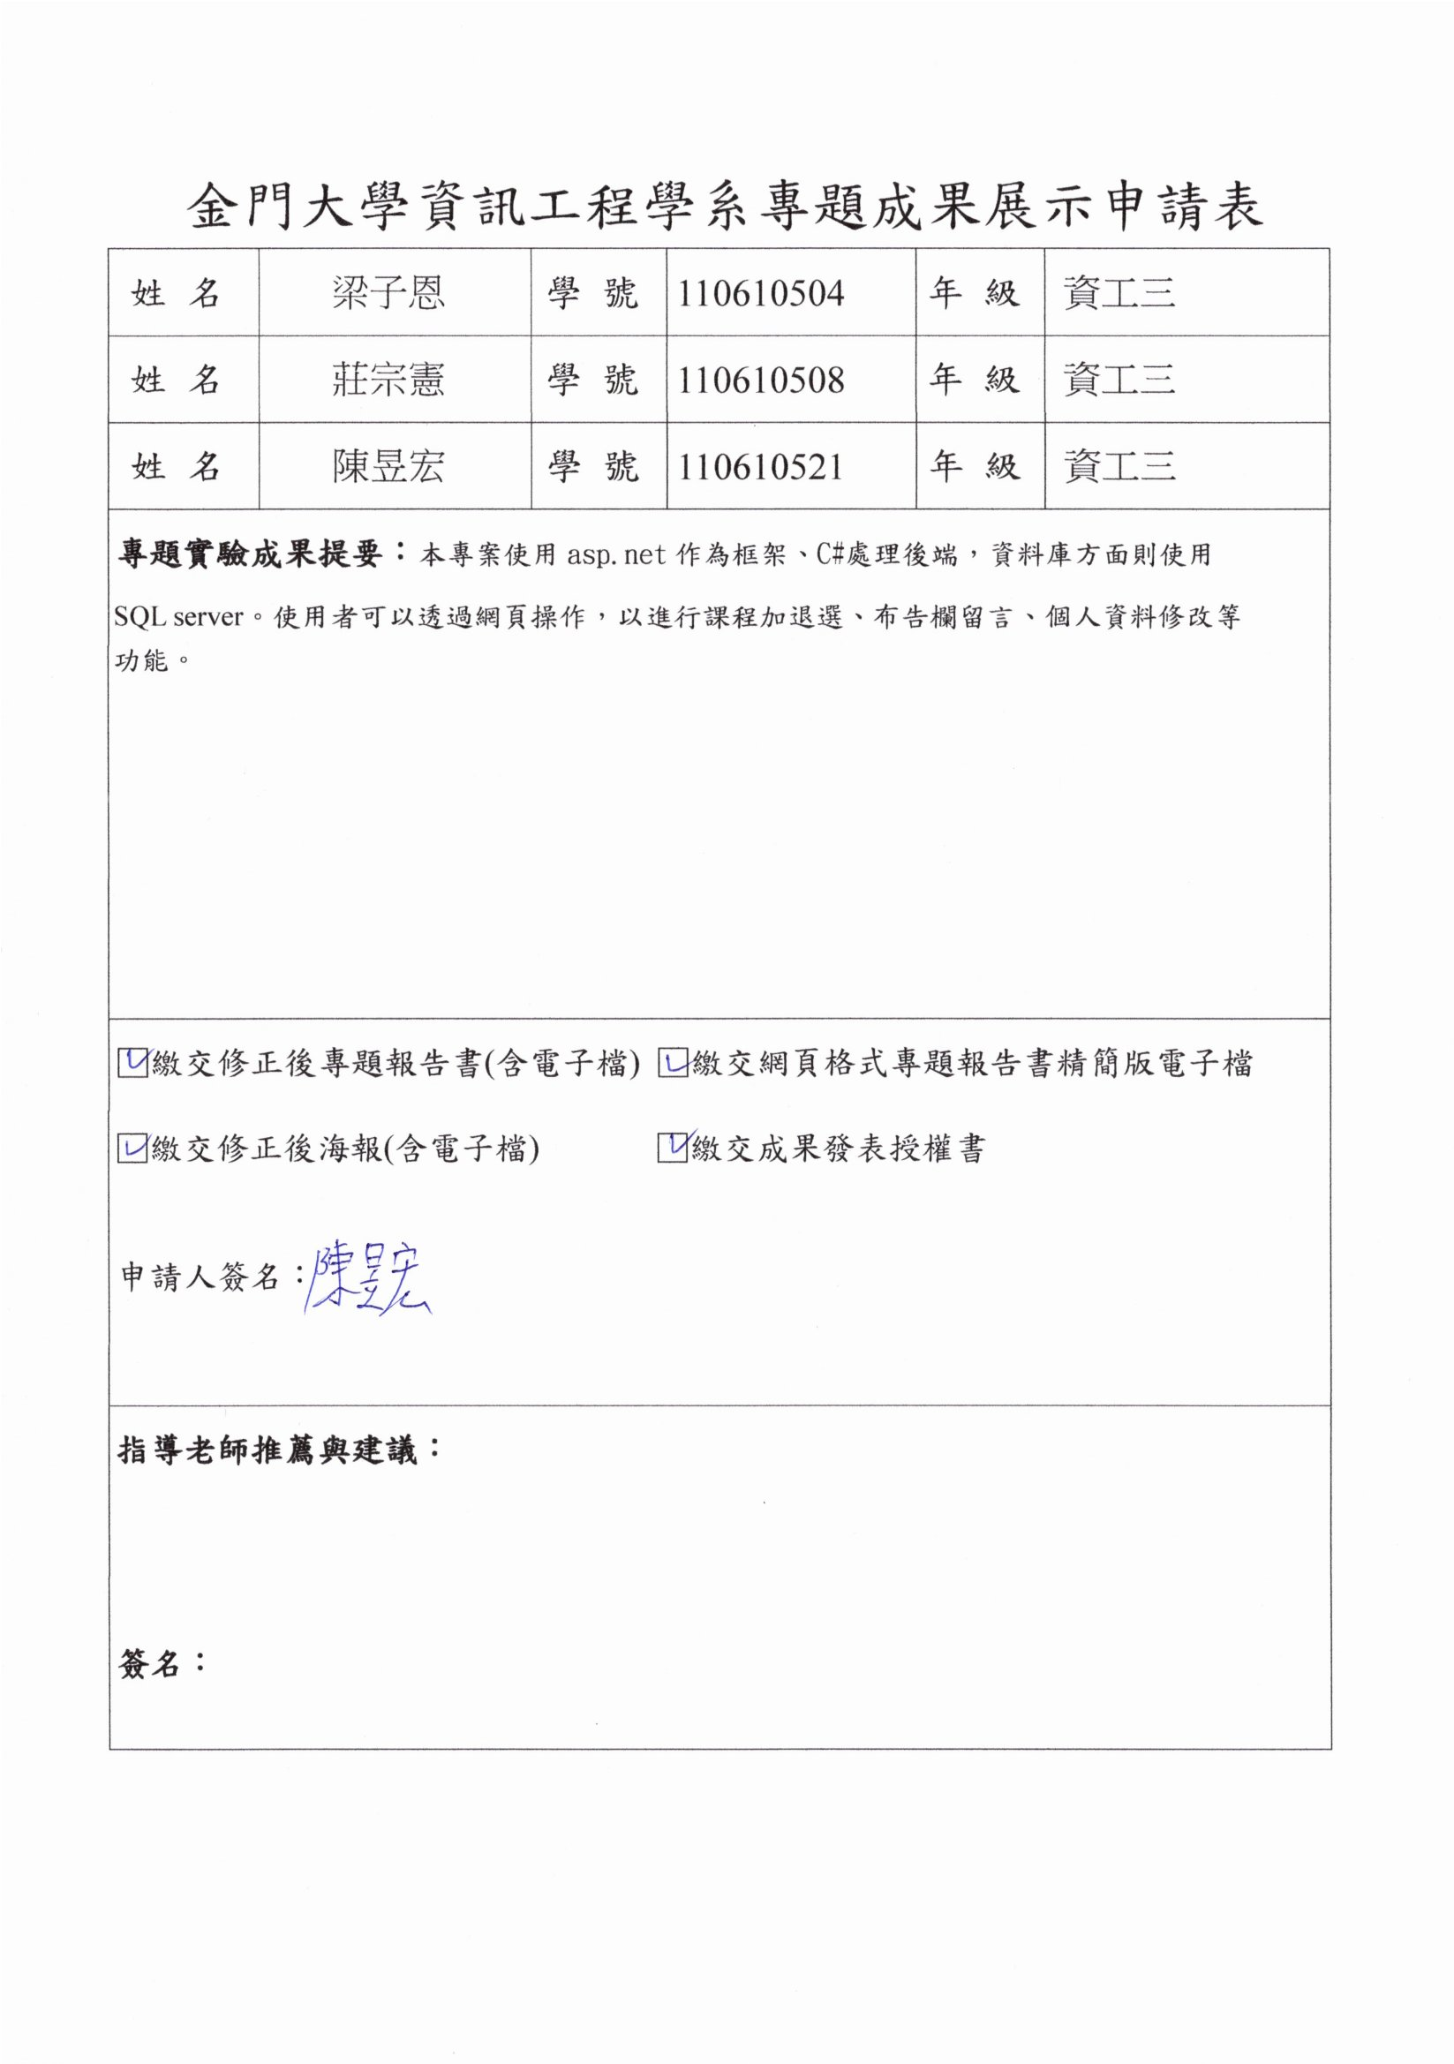

# 摘要

校務資訊系統是每間學校都會有的東西，課程相關的查詢與加退選、檢查課表；校務資訊相關的公布欄與導生溝通；學務相關的作業上傳、課程紀錄等...。由於對其的構造及功能實作感到好奇，如過程中會遇到的困難、有關功能的想法等⋯⋯，於是最後決定將其作為學習用途當做我們專題報告的題目對其實作。

由於校務資訊系統的普及，在功能的想法上並不缺乏，但在創新性上也增加了難度，這點也是我們專題最大的難題。

前端部份我們採用JavaScript與微軟的ASP.NET，可以使如校務資訊系統這類需要大量的前後端溝通的程式更加便利於實作。後端則使用了C#。資料庫部分原本使用MySql，不過由於前端使用ASP.NET，在架站時還是選擇了與其更好結合的SQL Server。

關鍵字：網頁, ASP.NET, SQL Server, C#

# 致謝

專題製作已經進入尾聲，感謝指導本組的專題老師-陳鍾誠老師，在製作的過程中遇到許多的困難，老師都給予適當的教導，讓我們可以做好每一個步驟，以利進行製作的下一步。每當做好一個部份，老師會檢視做好部份，並且提供一些意見，進而思考如何把系統做得更好。

另外要感謝的是本組所有參與專題研究的組員：梁子恩、陳昱宏、莊宗憲，大家利用空堂的時間及課後時間參與和討論，同學彼此切磋討論、相互勉勵扶持，並且不斷的重複檢討，致使本研究可以順利完成。

值得一提的是同組的組員們，在專題製作的過程中，雖遇到許多挑戰與挫折，例如說意見不合、時間上的無法配合，但是當我們逐個克服了這些困難，以破釜沉舟的心態面對種種難題，勇於面對並成功解決，實屬難能可貴的經驗；這一年多相處的時間，我們在不知不覺中重新認識了各式解決問題的方法、團隊合作精神的態度以及誠實的面對自己所擔負的責任，才能在時間之內完成我們的專題研究。

最後感謝學校提供了完善的設備與資源，讓我們可以順利的完成本專題；在專題研究上，系上提供軟硬體設備以及專題實驗室給我們使用，讓我們可以在實驗室裡作討論與製作專題。

**目錄**

摘要 III

致謝 IV

圖表目錄 VII

表格 IX

第一章 緒論 1

1.1 前言 1

1.2 研究動機與目的 2

第二章 背景知識與相關技術介紹 3

名詞解釋 3

2.1 ASP.NET 3

2.1.1協議 4

2.2 .NET Framework 5

2.3 C# 5

2.4 HTML 6

2.5 JavaScript 6

2.6 SQL Server 6

使用軟體 8

Microsoft Visual Studio 8

SQL Server Management Studio 8

第三章 系統原理與設計 9

3.1 使用者介面及登入系統 10

3.2 選課系統 11

3.2.1加選退選功能: 11

3.2.2查看個人課表: 12

3.2.3課程資料查詢: 13

3.3 管理使用者帳號 14

新增使用者帳號： 14

修改使用者： 14

刪除使用者： 14

3.4 校務佈告欄 15

佈告欄： 15

留言板： 15

3.5 管理課程資訊 16

新增課程： 16

修改課程資訊： 16

刪除課程： 16

3.6個人資訊頁面 17

第四章 系統測試流程 18

建立帳號 18

使用者登入 20

課程相關功能測試 21

使用者資料變更 23

校務布告欄測試 23

管理課程 25

第五章 結論及未來展望 26

5.1 結論 26

5.2 未來展望 27

附錄 28

Microsoft Visual Studio 安裝流程 28

SQL Sever安裝、附加資料庫 32

工作分配 40

使用軟體 40

參考文獻 41

# 圖表目錄

圖 1 系統架構圖 7

圖 2系統流程圖 9

圖 3登入頁面 10

圖 4首頁 10

圖 5加選頁面 11

圖 6課表 12

圖 7課程查詢 13

圖 8管理帳號 14

圖 9布告欄 15

圖 10課程管理 16

圖 11個人資料 17

圖 12 管理者登入測試 18

圖 13管理者頁面 19

圖 14管理頁面 19

圖 15新增帳號測試 19

圖 16使用者登入帳號測試 20

圖 17首頁 20

圖 18測試課表 21

圖 19加退選測試 22

圖 20確認課表 22

圖 21課程查詢測試 22

圖 22變更個人資料 23

圖 23查看公佈欄 23

圖 24查看公告詳情 24

圖 25 管理課程 25

圖 26 下載Visual Studio 28

圖 27 等候installer安裝完成 29

圖 28 選擇版本 29

圖 29 選取功能 30

圖 30 等候安裝 30

圖 31 開啟專案 31

圖 32 測試專案 31

圖 33 下載SQL Server 32

圖 34 SQL Server安裝-1 32

圖 35 SQL Server安裝-2 33

圖 36 SQL Server安裝-3 33

圖 37 MSSMS安裝-1 34

圖 38 MSSMS安裝-2 35

圖 39 資料庫連線-1 36

圖 40 資料庫連線-2 37

圖 41 資料庫連線-3 37

圖 42 附加資料庫-1 38

圖 43 附加資料庫-2 39

圖 44 附加資料庫-3 39

圖 45附加資料庫-4 40

# 表格

# 

表格 1 ASP.N的三種開發模式 3

表格 2工作分配 40

表格 3使用軟體 40

# 第一章 緒論

我們的題目校務資訊系統，包含了使用者介面、管理者介面、選課系統、布告欄系統及資料庫與網站的架設。甚麼選它當作專題題目呢？ 因為升上大學的其間這個系統與我們的生活息息相關，但是呢我們卻對他一無所知，不論是校務資訊統的運作及結構，為此我們便毅然決然將其作為專題研究的主題，而此系統架構主要有四個問題，一個是如何將資料從資料庫讀取到前端及後端，一個是前端及後端的資料交流方式，一個是如何將資料推回資料庫，最後一個是如何呈現給使用者。

## 1.1 前言

校務資訊系統這個專題題目，就在我們身為學生卻對於這個應該最為熟悉的系統的不了解而被選定成了題目。校務資訊系統，故包含了學校相關的資訊，包括學生的選課系統、布告欄系統，還有管理系統等⋯⋯。我們都知道一間學校一定有他自己的校務系統，而好的校務系統，會讓學生有較高的使用意願，而我們所在的金門大學，它也有自己的校務系統，但是我們卻不是很清楚它的結構及運作，也成為了開啟這專題的契機。

## 1.2 研究動機與目的

入學至今對於校務資訊系統仍是一無所知，好奇校務資訊系統的架構和運行方式，明明是我們身邊最常使用的，居然如此的不明白，為了搞清楚它到底是怎麼樣才能拿到資料，要怎麼樣才能做出畫面顯示，以及關於資料傳輸方式等等，在大家討論後，最終才選擇它作為專題題目。

本計劃所建立的校務資訊系統其主要目標為：

(１) 提供學校使用。

(２) 小組學習交流使用。

(３) 建立完善的系統概念及實作。

# 第二章 背景知識與相關技術介紹

在校務資訊系統當中，分成了幾個部分，一個是前端網頁的呈現美工部分、一個是網頁後端程式的部分，還有一個是資料庫及網站的架設。

在前端的部分，我們使用了ASP.NET進行開發，後端的部分則使用了C#語法來建立程式，伺服器方面使用了Microsoft的Azure server來架設，資料庫則使用SQL server架設。

## 名詞解釋

### 2.1 ASP.NET

ASP.NET是由微軟在.NET Framework框架中所提供，開發Web應用程式的類別庫，並提供ASP.NET網頁處理、擴充以及HTTP通道的應用程式與通訊處理等工作，以及Web Service的基礎架構。ASP.NET是ASP技術的後繼者，但它的發展性要比ASP技術要強大許多。

很多人都把ASP.NE當做是一種程式語言，但它實際上只是一個由.NET Framework 提供的一種開發平台(development platform)，並非程式語言。也可認為ASP.NET是.NET組件，任何.NET語言，例如C#，可以參照該組件，建立網頁或Web服務。

ASP.NET支持三種開發模式:

|  |  |  |
| --- | --- | --- |
| Web Pages | MVC | Web forms |
| 單頁面模型 | 模型視圖控制器 | 事件驅動模型 |

表格 1 ASP.N的三種開發模式

Web Pages:

最簡單的ASP.NET模型。

類似PHP與ASP。

內置了用於資料庫、影片、社群媒體等的模板和幫助器。

MVC(Model View Controller):

MVC 將 web 應用程序分為三種不同的組件：

針對數據的模型

針對現實的視圖

針對輸入的控制器

Web Forms:

傳統的 ASP.NET 事件驅動開發模型。

添加了伺服器控件、伺服器事件以及伺服器代碼的網頁。

### 2.1.1協議

在ASP.NET的架構上，建立在HTTP協議上，並使用了HTTP的指令及條款來達到前端的網頁與後端伺服器的溝通及合作。

### 2.2 .NET Framework

.NET Framework是由微軟開發，一個致力於敏捷軟體開發（agile software development）、快速應用開發（rapid application development）、平臺獨立性和網路透明化的軟體框架。.NET是微軟為2000年代對伺服器和桌上型軟體工程邁出的第一步。.NET包含許多有助於網際網路和內部網應用迅捷開發的技術。

.NET Framework是微軟公司繼Windows DNA之後的新開發平臺。.NET Framework是以一種採用系統虛擬機運行的編程平臺，以通用語言運行庫（Common Language Runtime）為基礎，支援多種語言（C#、F#、VB.NET、C++、Python等）的開發。

.NET也為應用程式介面（API）提供了新功能和開發工具。這些革新使得程式設計員可以同時進行Windows應用軟體和網路應用軟體以及元件和服務（web服務）的開發。.NET提供了一個新的反射性的且物件導向程式設計編程介面。.NET設計得足夠通用化從而使許多不同高階語言都得以被彙集。

### 2.3 C#

C#是微軟推出的一種基於.NET框架的、物件導向的進階程式語言。C#是一種由C和C++衍生出來的物件導向的程式語言。它在繼承C和C++強大功能的同時去掉了一些它們的複雜特性，使其成為C語言家族中的一種高效強大的程式語言。C#以.NET框架類別館作為基礎，擁有類似Visual Basic的快速開發能力。

### 2.4 HTML

HTML是一種基礎技術，常與CSS、JavaScript一起被眾多網站用於設計網頁、網頁應用程式以及行動應用程式的使用者介面。

### 2.5 JavaScript

JavaScript是一種進階的、直譯的程式語言。JavaScript是一門基於原型、函式先行的語言，是一門多範式的語言，它支援物件導向編程，指令式程式設計，以及函式語言程式設計。

### 2.6 SQL Server

Microsoft SQL Server是由美國微軟公司所推出的關聯式資料庫解決方案，最新的版本是SQL Server 2019，已在美國時間2019年11月3日發布。 資料庫的內建語言原本是採用美國標準局和國際標準組織所定義的SQL語言，但是微軟公司對它進行了部分擴充而成為作業用SQL。

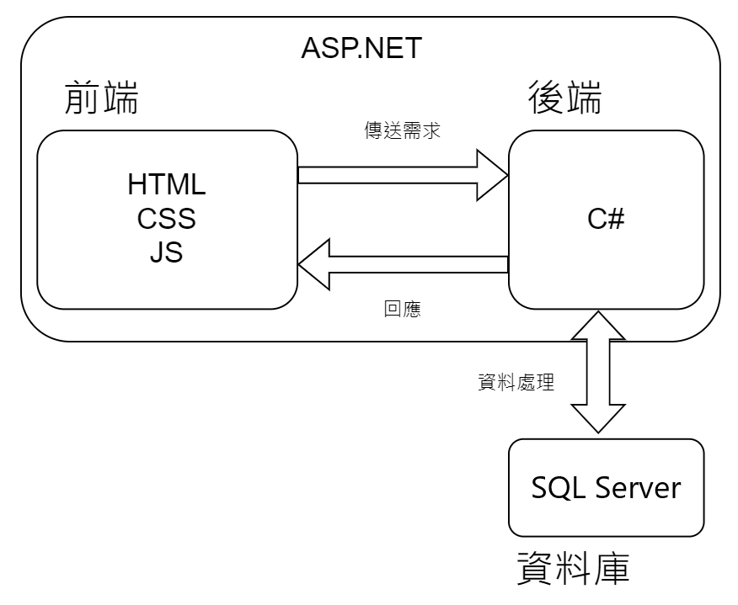

圖 1 系統架構圖

## 使用軟體

### Microsoft Visual Studio

Microsoft Visual Studio是微軟公司的開發工具套件系列產品。VS是一個基本完整的開發工具集，它包括了整個軟體生命週期中所需要的大部分工具，如UML工具、程式碼管控工具、整合開發環境（IDE）等等。

### SQL Server Management Studio

SQL Server Management Studio（SSMS）是微軟的一個與其資料庫產品Microsoft SQL Server配合使用的產品，以便於設定、配置及管理其元件。

# 第三章 系統原理與設計

校務資訊系統 是一種建立在藉由使用者介面下指令來達到與資料庫溝通運作的系統，本系統包含了選課系統、校務公佈欄等兩大功能。

各功能間的相對關係如圖2所示，使用者可透過相對友善的簡易使用者介面來達到較為輕易的下指令操作，方便的視覺化界面便能讓使用者並不需要了解其相關結構，便能輕鬆完成需求。

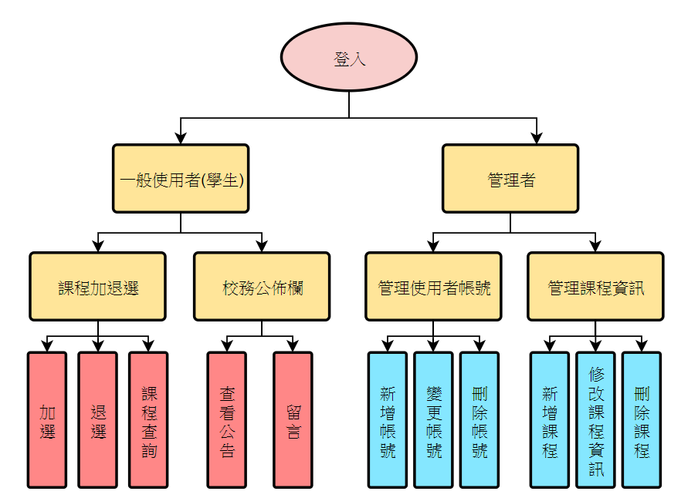

圖 2系統流程圖

## 3.1 使用者介面及登入系統

使用者介面包含了登入及功能選項介面，登入時會比對資料庫的帳戶內容以確認身分，登入後會進入進入校務資訊系統介面。

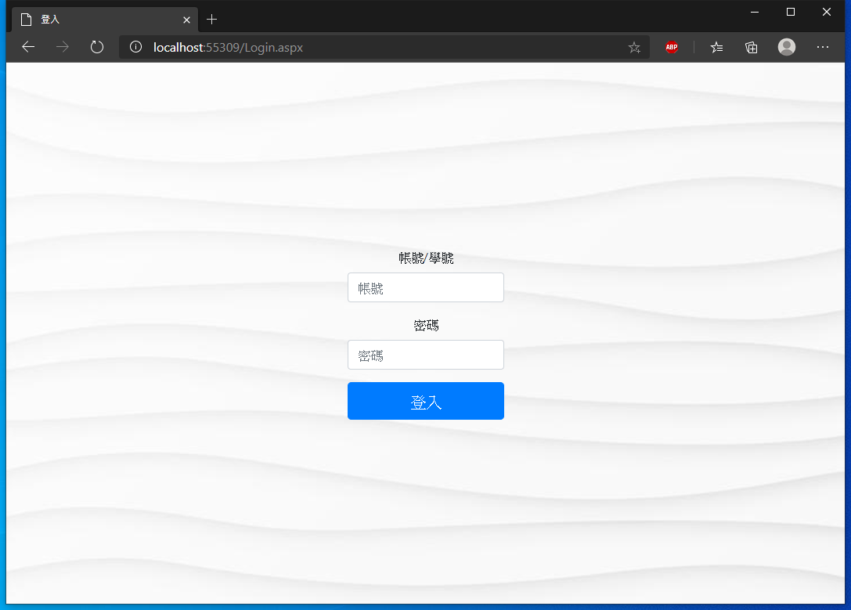

圖 3登入頁面

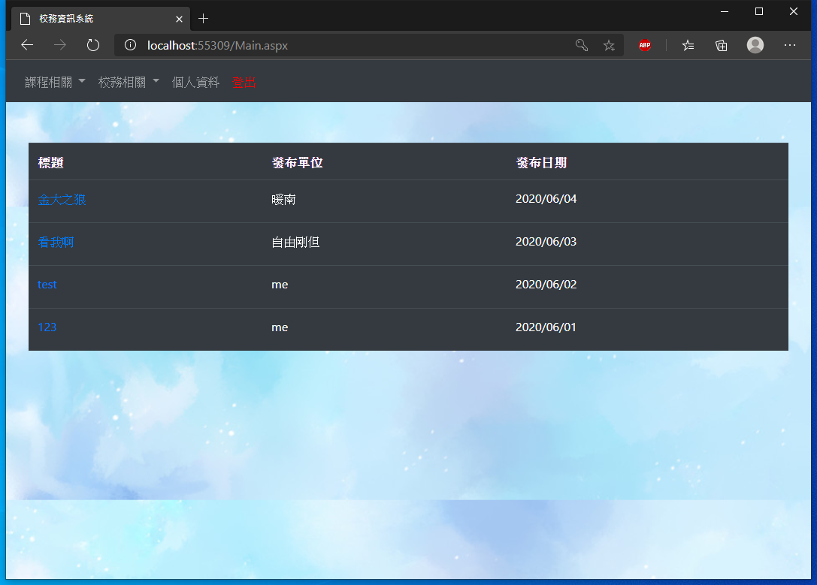

圖 4首頁

## 3.2 選課系統

本功能包含加選、退選、查看課表以及課程資料查詢。使用者(學生)登入後可以在系統開放時間進行加退選的動作，並可以隨時查看自己的課表和課程的相關資訊。

### 3.2.1加選退選功能:

學生在課程加選上，必定會需要的功能，運作方式包含檢查學分是否有達到底線、讀資料庫資料及檢查資料是否衝突；在退選方面則將資料從資料庫刪除。

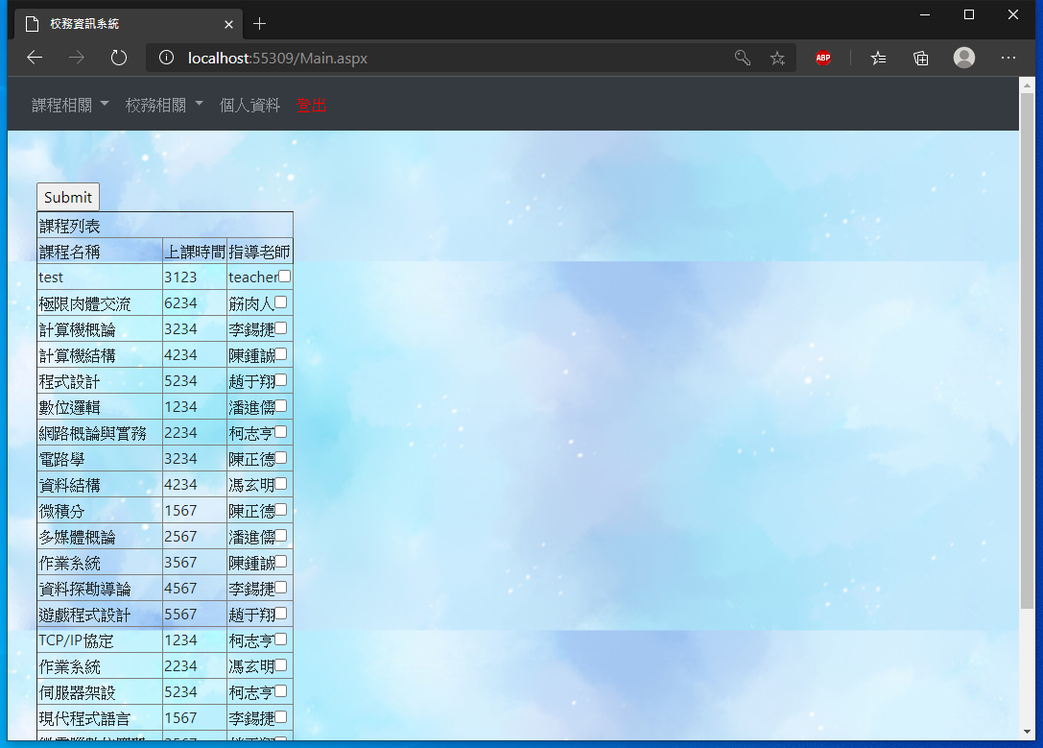

圖 5加選頁面

### 3.2.2查看個人課表:

### 

學生將自己的課表自資料庫顯示出來，也方便搭配加退選達到視覺便利的設計，實際運作則要處理資料的顯示。

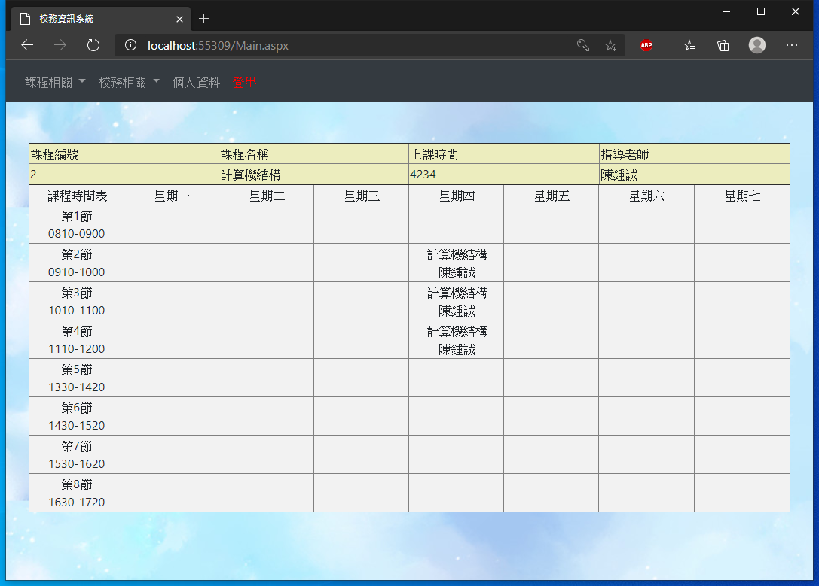

圖 6課表

### 3.2.3課程資料查詢:

使用者可以在此篩選特定老師或星期以搜尋課程資訊。

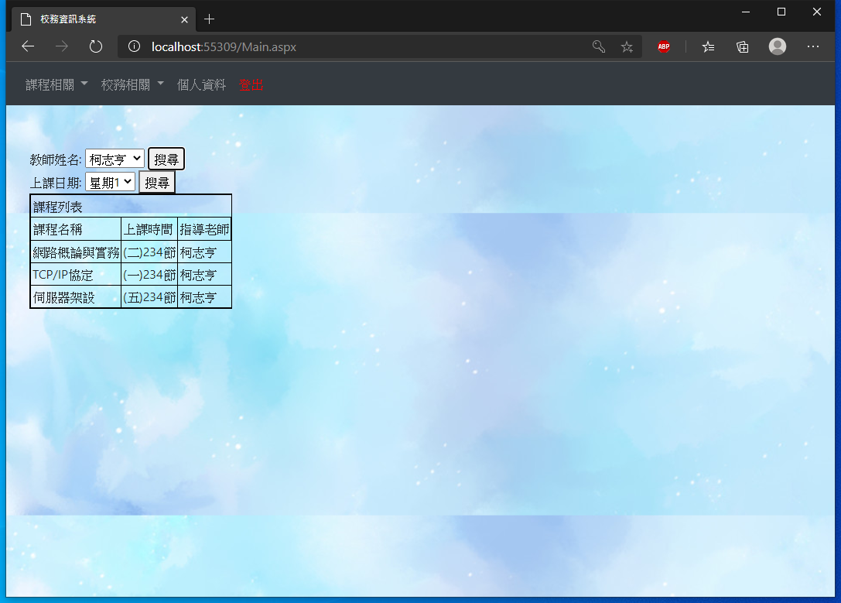

圖 7課程查詢

## 3.3 管理使用者帳號

本功能包含新增使用者帳號、修改使用者帳號密碼、刪除使用者。管理者可以在此管理其他使用者的帳號資訊。

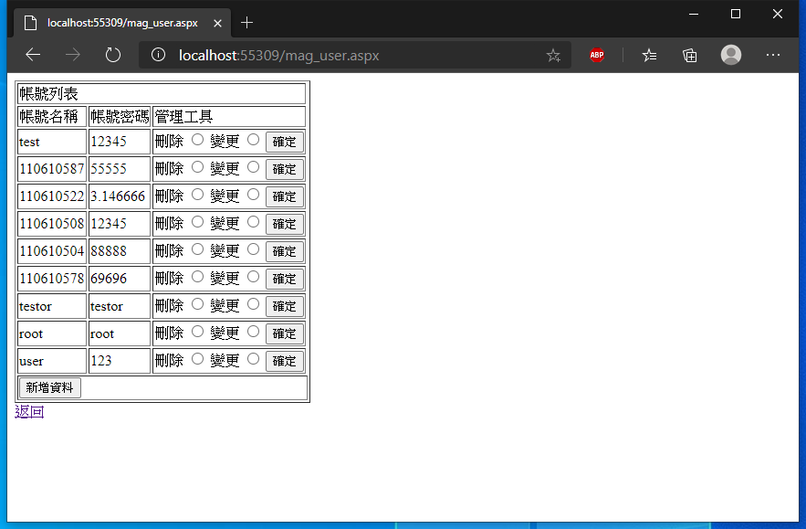

圖 8管理帳號

### 新增使用者帳號：

管理者可以在此新增使用者的帳號。

修改使用者：

管理者可以在此修改使用者的帳號、密碼。

### 刪除使用者：

管理者可以在此刪除使用者帳號。

## 3.4 校務佈告欄

本功能包含校務佈告欄、留言板等功能。使用者(學生)可以在點進校務布告欄後，發表自己對該公告的看法或疑問，彼此交流。

### 佈告欄：

當校方發布公告之後，學生可以在佈告欄頁面大致閱覽公告標題、發布時間、發布單位。點進公告標題可以查看公告的詳細內容。

### 留言板：

當點進公告，查看公告詳情時。可以點選下方「顯示留言」按鈕可以顯示該公告的所有留言，在下方撰寫留言區塊則可以新增留言。點選隱藏留言則可以將留言板隱藏。

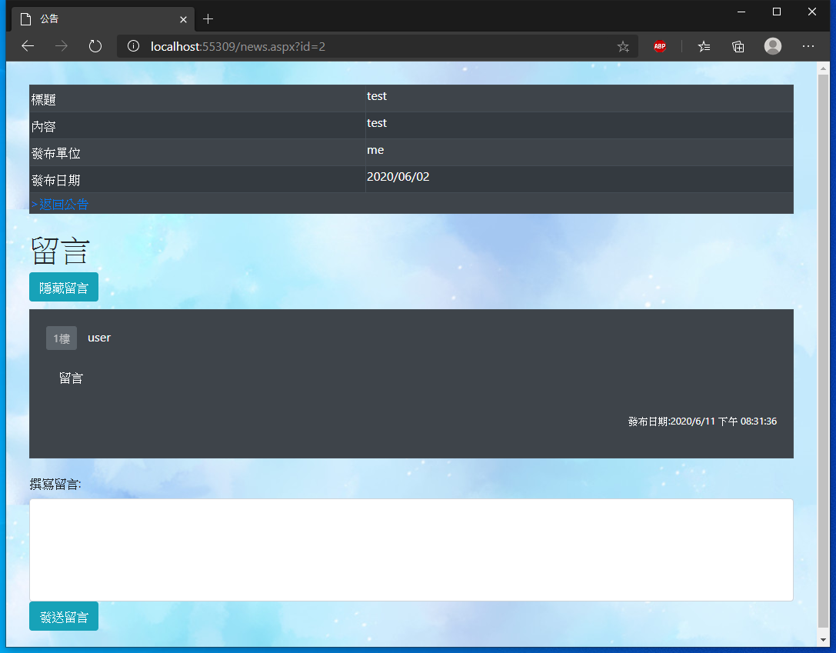

圖 9布告欄

## 3.5 管理課程資訊

本功能包含新增課程、修改課程資訊以及刪除課程。管理者可以在此管理課程資訊。

### 新增課程：

管理者可以在此新增課程。

### 修改課程資訊：

管理者可以在此修改課程資訊。

### 刪除課程：

管理者可以在此刪除課程。

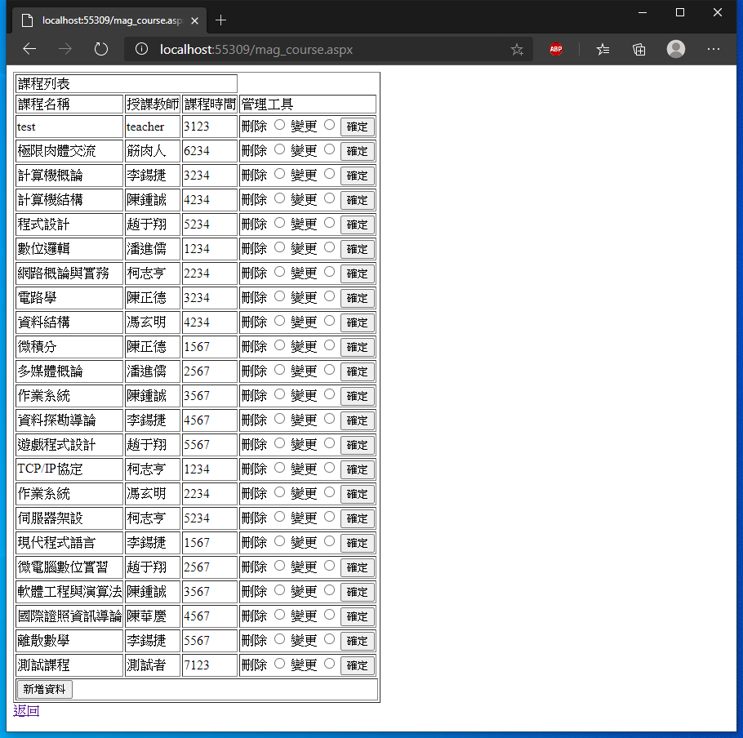

圖 10課程管理

## 3.6個人資訊頁面

本功能允許使用者更改自己的個人資料。

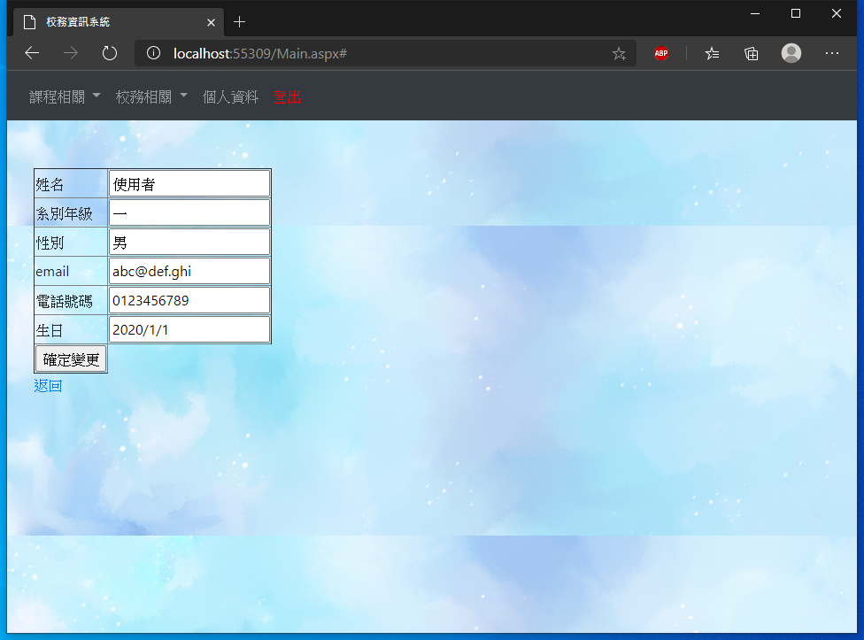

圖 11個人資料

# 第四章 系統測試流程

系統測試需要使用Microsoft Visual Studio 詳細安裝流程請見附錄。

資料庫運行以雲端伺服器端為主，若有參考需要可使用備份資料庫，詳見附錄。

## 建立帳號

因登入校務系統需要帳號，然使用者無法自行註冊帳號，雖可使用遊客帳號(user)。但為了測試所以透過管理者帳號建立使用者。

管理者帳號為root密碼為root。

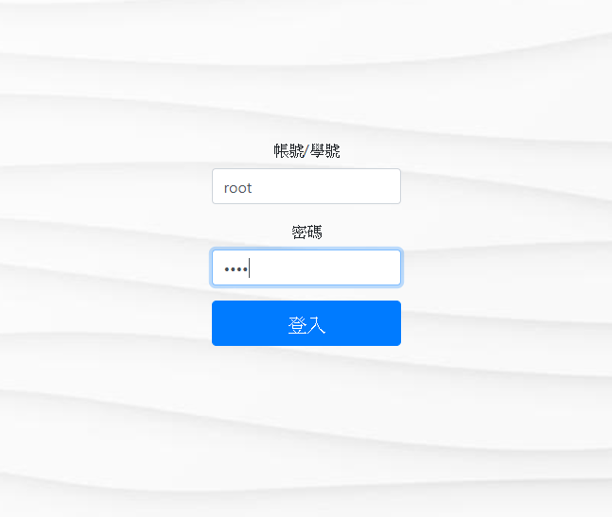

圖 12 管理者登入測試

點選【管理使用者】按鈕進入管理頁面

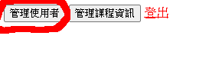

圖 13管理者頁面

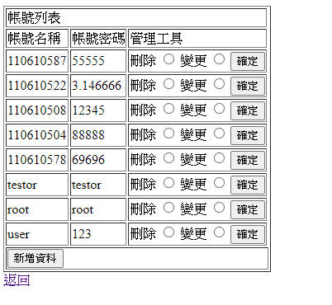

圖 14管理頁面

新增一個”test”帳號，密碼設為12345。

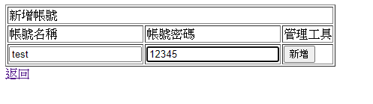

圖 15新增帳號測試

## 使用者登入

返回登入頁面，登入方才建立的帳號【test】，進入校務資訊系統首頁。

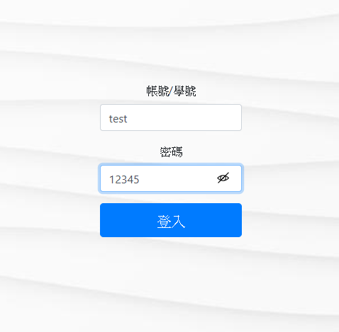

圖 16使用者登入帳號測試

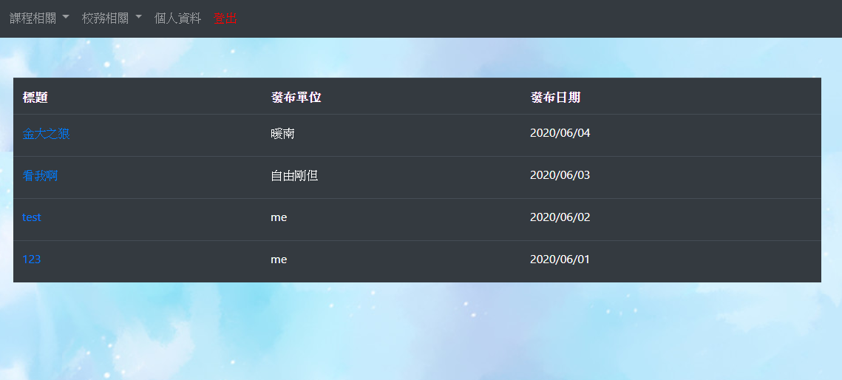

圖 17首頁

## 課程相關功能測試

點選課程相關>我的課表，查看課表。

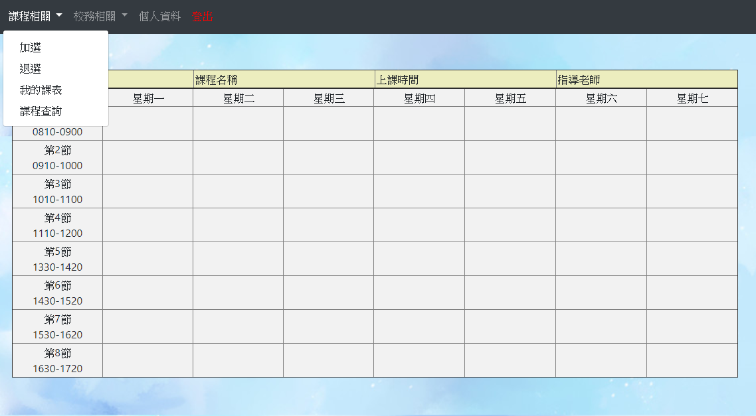

圖 18測試課表

點選課程相關>加選(退選)，進行加退選的動作。

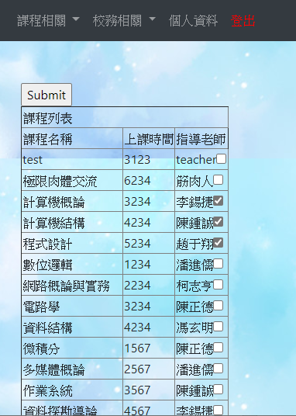

圖 19加退選測試

查看課表，確認加退選的結果。

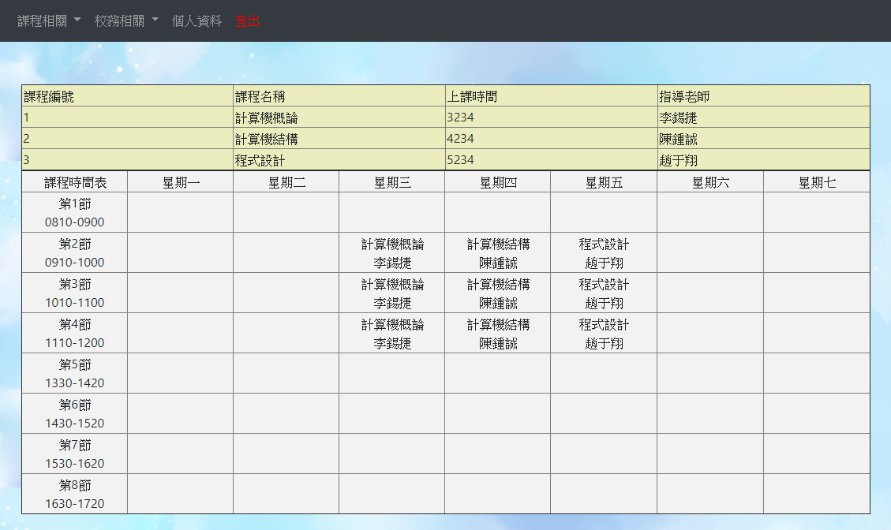

圖 20確認課表

學生也可以使用課程相關>課程查詢功能篩選某位老師，或特定時間的課程。

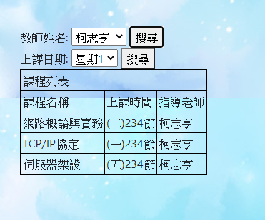

圖 21課程查詢測試

## 使用者資料變更

使用者可以在個人資料頁面更新自己的資料。

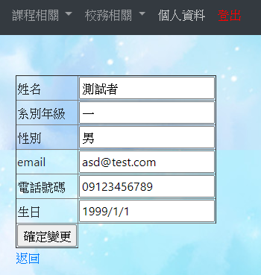

圖 22變更個人資料

## 校務布告欄測試

使用者可以在校務相關>校務公佈欄功能中察看校內公告。

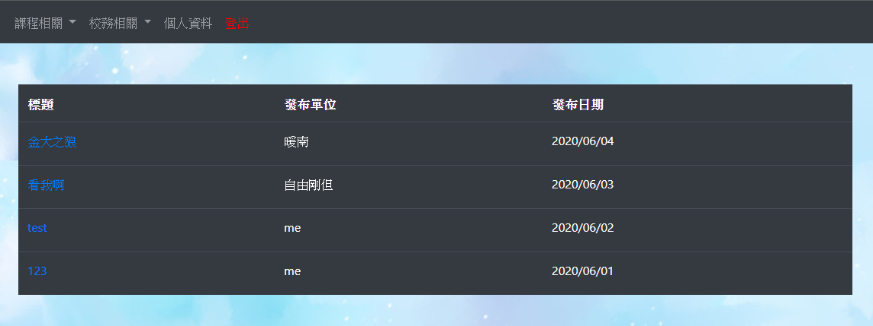

圖 23查看公佈欄

點進公告標題可以查看詳情。點選下方顯示留言按鈕可以查看所有留言，並可以發表留言。

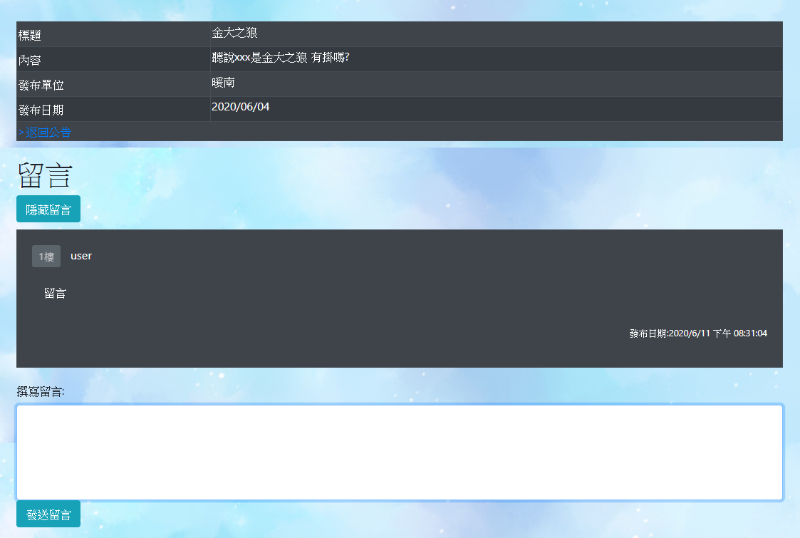

圖 24查看公告詳情

## 管理課程

管理者可以對課程進行管理

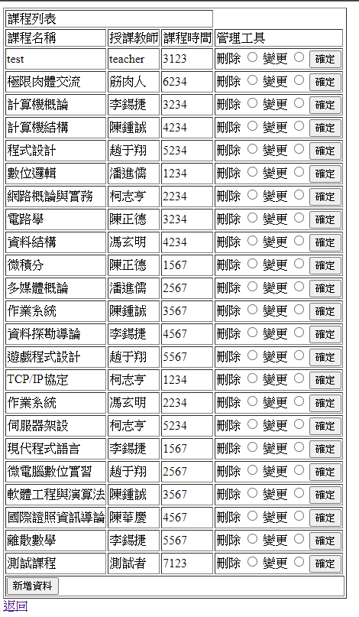

圖 25 管理課程

# 第五章 結論及未來展望

## 5.1 結論

一開始因為我們的經驗不足，許多細節常常被忽略掉，整個系統因而修改了好幾次，我們花最多時間事實上是在事前的學習與研究上，一但熟悉了，未來就比較得心應手了。

我們設計網頁功能的過程時發現資料庫的資料型態和欄位設置是一件要動腦筋 且花不少功夫的部分，要決定有多少資料表和其要對應多少欄位除了取決於網頁表面的功能外，還要考慮到使用者進行的操作及其對應的應對方式，例如利用萬用字元導致資料庫崩潰或是會使伺服器發生錯誤的動作等。其它如網頁美化、頁面顯示以及按鈕種類也需參考許多模板，並且要有自己獨一無二的風格，如何在這當中取得平衡亦是一項挑戰。

## 5.2 未來展望

本專題完整度仍不夠高，希望未來能夠在功能、設計、維護及安全性部分完整至能夠上市的地步。

目前本網站主要是支援一般電腦網路用戶為主，對於現在愈來愈多人擁有智慧型裝置，未來可以開發手機相關平台，讓網站可支援平台更加的多元，隨時隨地都可以存取網站。

功能的擴充也是未來可加強的部份，就如前面所提到的，由於現在校務系統的普及，若想使得自己做的更突出，勢必要增加一些額外的亮眼的功能，未來可望加上一些更新奇且實用的功能，例如線上授課或是一個可供修同一門課的同學互相交流溝通的地方。

當然，現在網站還有一個非常重要的部份，那就是資訊安全；雖然我們在設計網站中的提交表單的部分時，用了一些防護措施，例如限制輪入字數和一些特定內容，藉此來避免一些有害程式或惡意使用者的破壞；但道高一尺魔高一丈，在資安這部分我們仍有相當多的議題是需要學習的，這部分同時也是本專題內容未來需持續維護和修正的地方。

# 附錄

## Microsoft Visual Studio 安裝流程

請先至[Microsoft Visual Studio](https://visualstudio.microsoft.com/zh-hant/downloads/)官網下載Visual Studio Installer安裝檔，下載完畢後開啟安裝檔進行安裝。

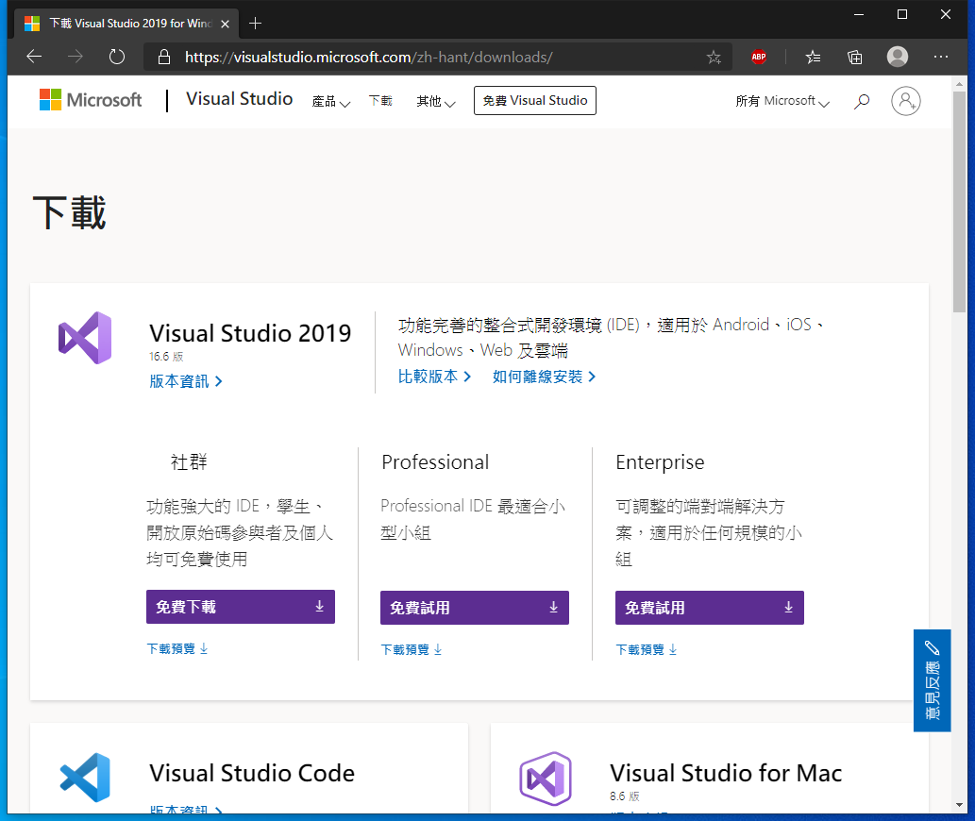

圖 26 下載Visual Studio

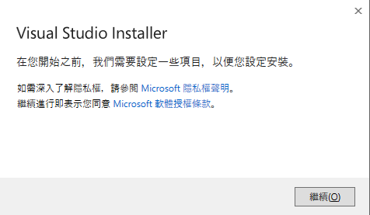

圖 27 等候installer安裝完成

點選【繼續】，等候安裝完成開啟Visual Studio Installer。

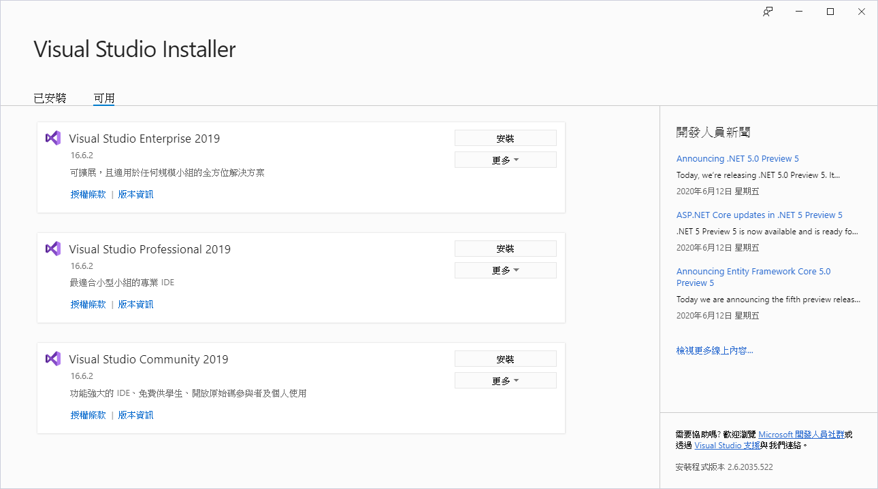

圖 28 選擇版本

這裡選用的是Visual Studio Community版本，點選安裝。

勾選【ASP.NET與網頁開發】，開始進行安裝。日後若有其他功能需求可利用Visual Studio Installer進行變更。

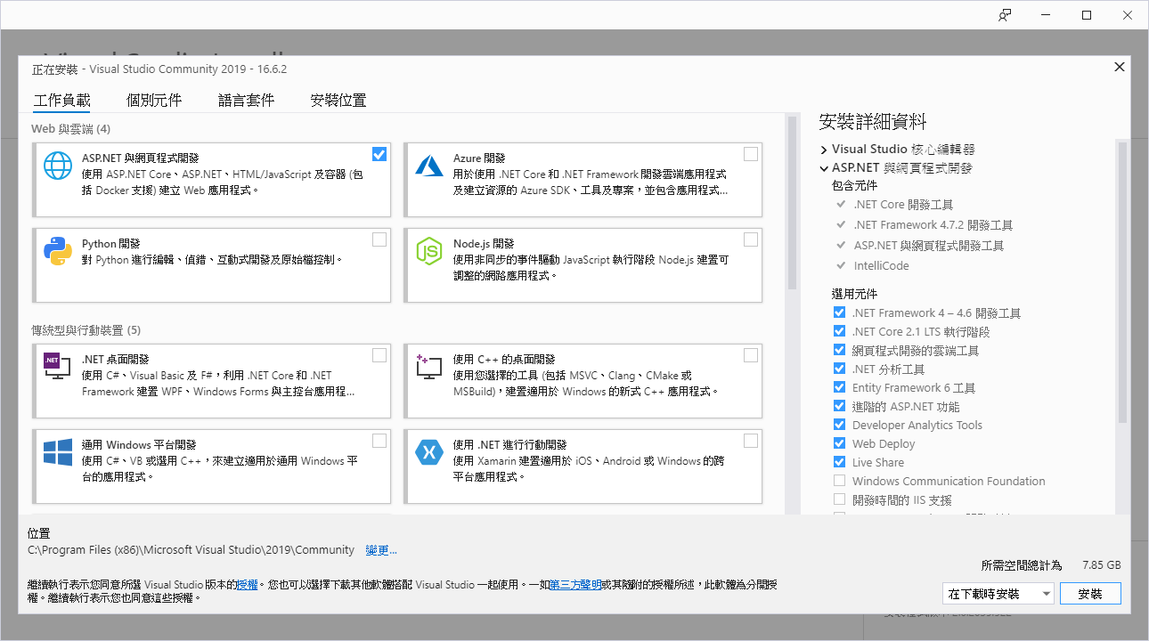

圖 29 選取功能

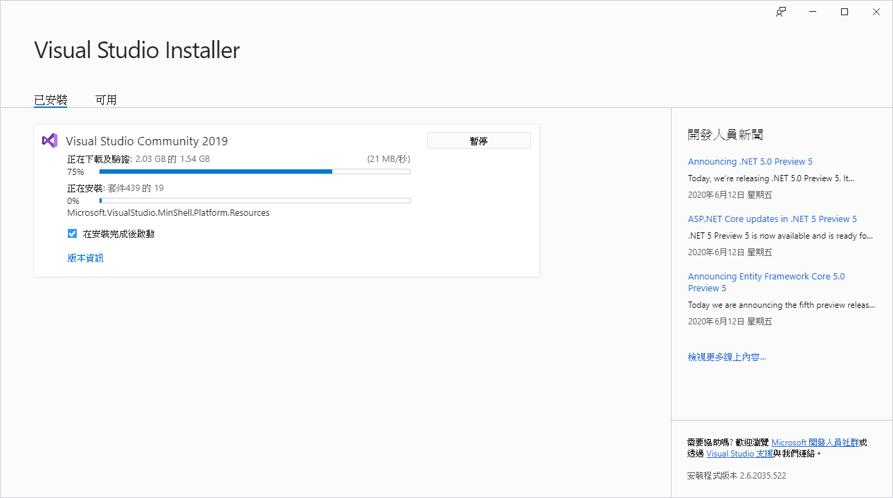

圖 30 等候安裝

待安裝完成後便可開啟專案進行測試。

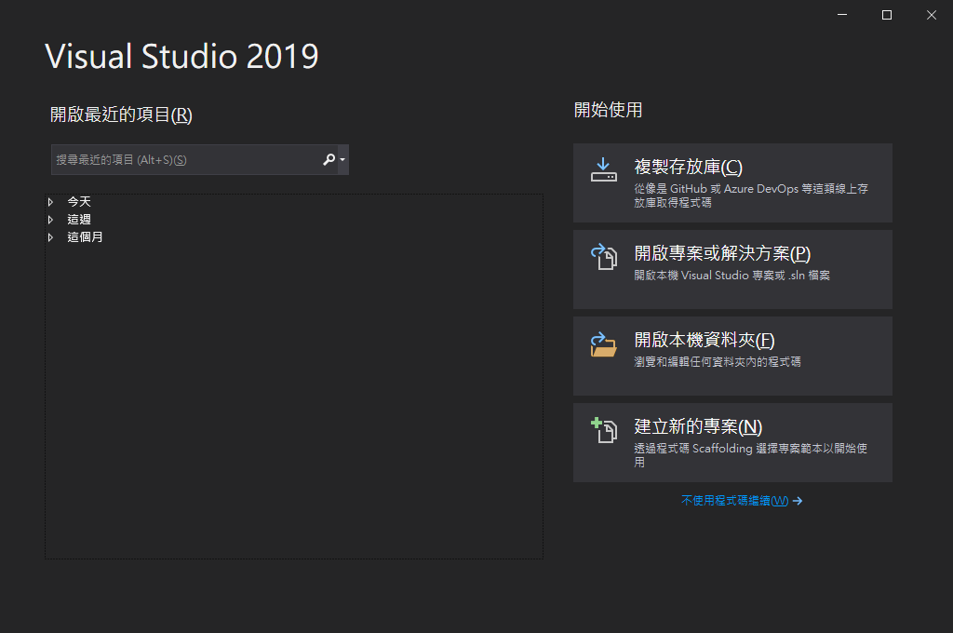

圖 31 開啟專案

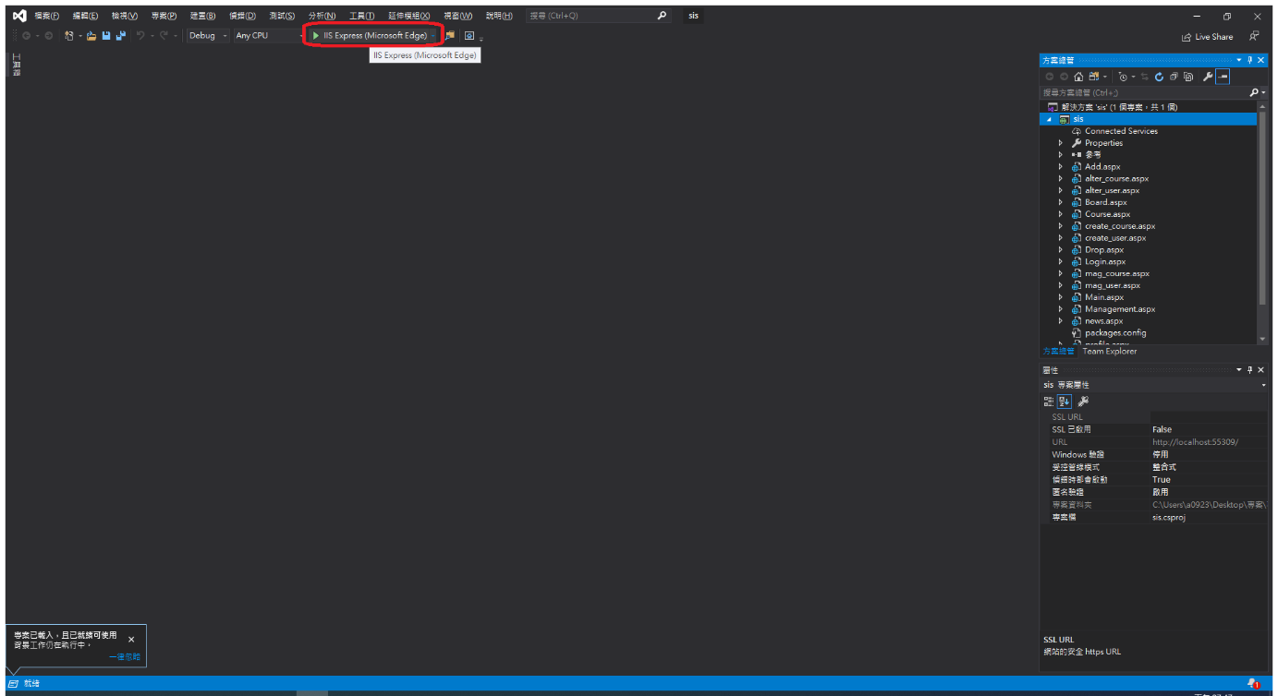

圖 32 測試專案

## SQL Sever安裝、附加資料庫

請先至[Microsoft SQL Server](https://www.microsoft.com/zh-tw/sql-server/sql-server-downloads)官網下載安裝檔，這邊選擇的是Developr版本。待下載完成之後開啟安裝檔，選取安裝類型，這裡選擇的是【基本】。

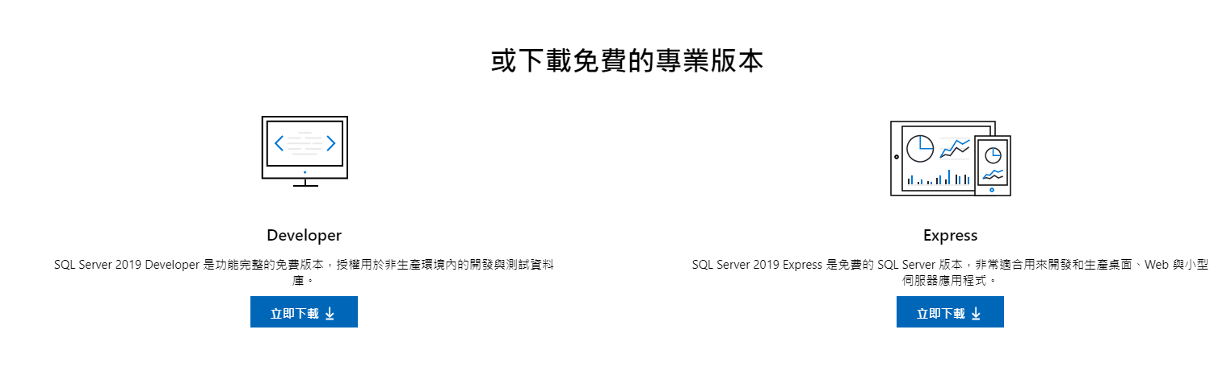

圖 33 下載SQL Server

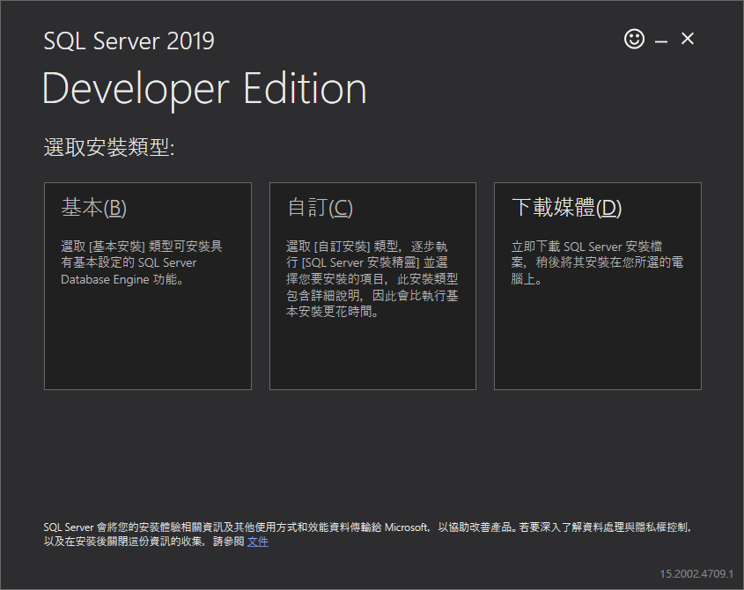

圖 34 SQL Server安裝-1

選取完語言、下載位置後即可進行安裝。

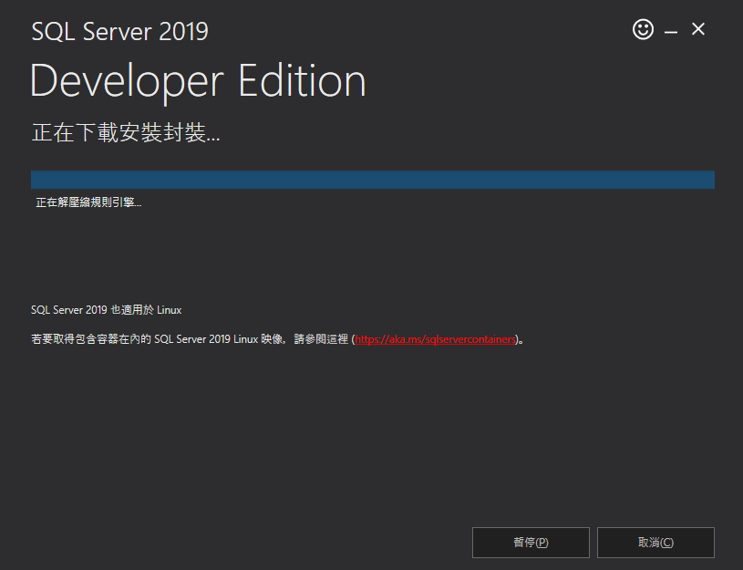

圖 35 SQL Server安裝-2

安裝完成後點選下方【安裝SSMS】連結至SSMS官網進行下載。

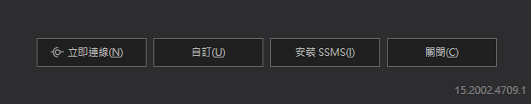

圖 36 SQL Server安裝-3

等候安裝檔下載完畢後開始進行安裝

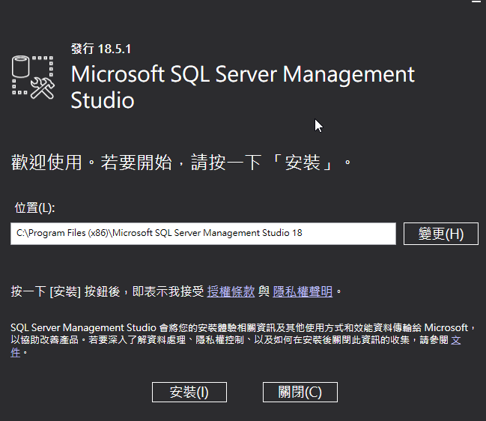

圖 37 MSSMS安裝-1

安裝完畢之後重新啟動電腦。

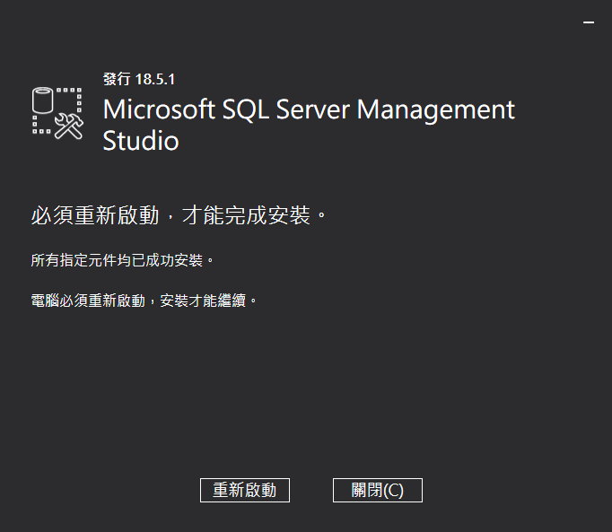

圖 38 MSSMS安裝-2

重新啟動電腦完畢後即可開啟Microsoft SQL Server Management Studio。這裡使用Windows驗證登入。

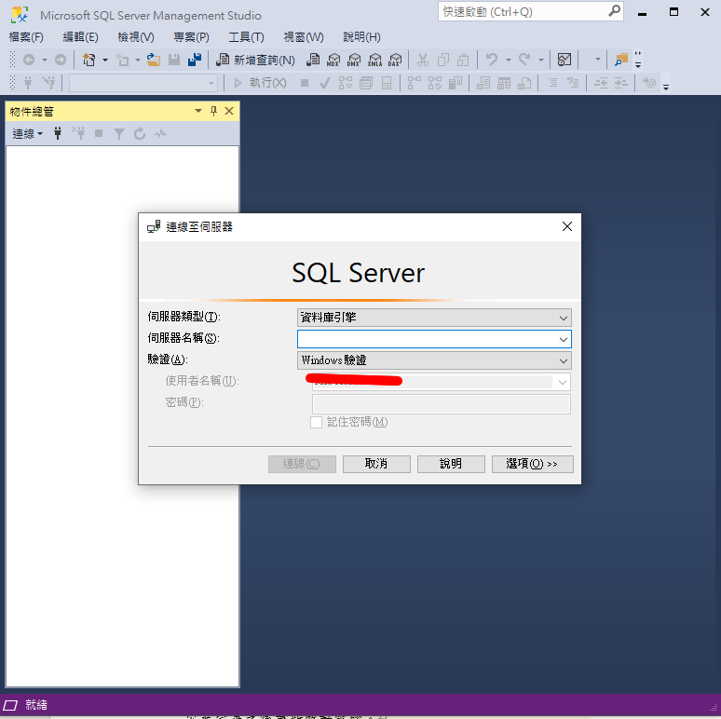

圖 39 資料庫連線-1

若無出現伺服器名稱，請先點選右方下拉選單>瀏覽其他>資料庫引擎>本機名稱，之後點選確定即可。

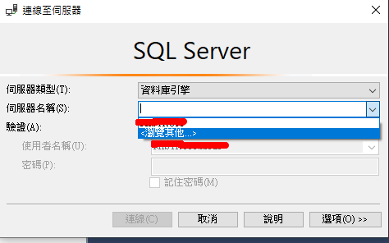

圖 40 資料庫連線-2

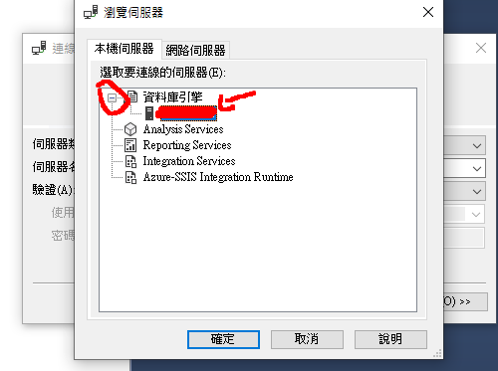

圖 41 資料庫連線-3

將資料庫檔案(.mdf和_log.idf)放入SQL Server資料庫的資料夾中(預設路徑為C:\Program Files\Microsoft SQL Server\MSSQL15.MSSQLSERVER\MSSQL\DATA)。

回到MSSMS中右鍵點選資料庫>附加，開啟附加資料庫視窗。點選【加入…】，選擇資料庫檔案(.mdf)。之後按下確定，即可附加資料庫。

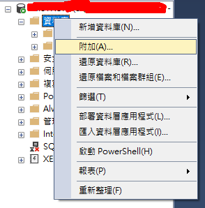

圖 42 附加資料庫-1

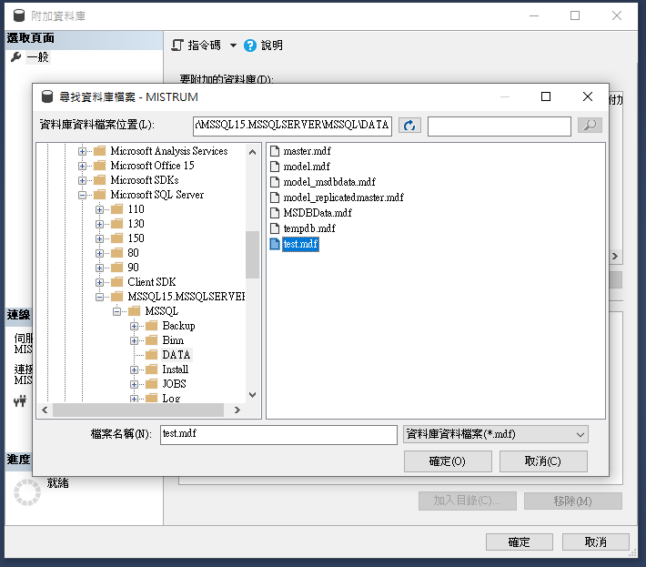

圖 43 附加資料庫-2

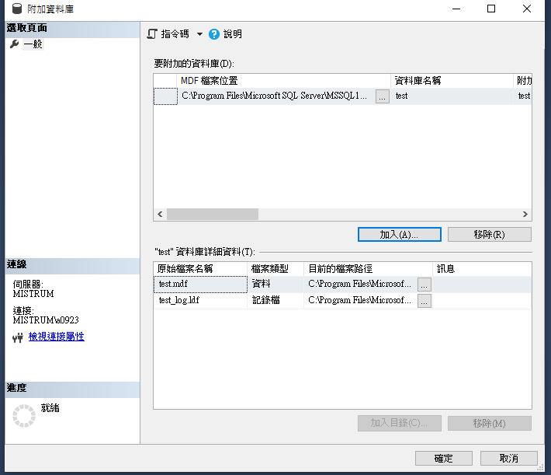

圖 44 附加資料庫-3

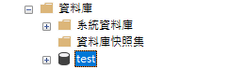

圖 45附加資料庫-4

附加完畢後即可對資料庫進行操作。

## 工作分配

|  |  |  |  |
| --- | --- | --- | --- |
| 職稱 | 組長 | 組員 | |
| 名稱 | 陳昱宏 | 梁子恩 | 莊宗憲 |
| 工作分配 | 管理者功能，資料庫管理，網站架設，測試。 | 加退選功能、課程查詢、使用者資料，測試 | 網頁設計，查看課表，校務布告欄，測試 |

表格 2工作分配

## 使用軟體

|  |  |
| --- | --- |
| 軟體名稱 | 用途 |
| Microsoft Visual Studio 2019 | 網頁開發 |
| Microsoft SQL Server Management Studio | 資料庫管理 |

表格 3使用軟體

# 參考文獻

[1] ASP.NET 總覽| Microsoft Docs

<https://docs.microsoft.com/zh-tw/aspnet/overview>

[2] Bootstrap4 教程| 菜鸟教程

<https://www.runoob.com/bootstrap4/bootstrap4-tutorial.html>

[3] Html 教程| 菜鸟教程

<https://www.runoob.com/html/html-tutorial.html>

[4] CSS教程| 菜鸟教程

<https://www.runoob.com/css/css-tutorial.html>

[5] CSS教程| 菜鸟教程

<https://www.runoob.com/js/js-tutorial.html>

[6] ASP.NET - 維基百科，自由的百科全書

<https://zh.wikipedia.org/wiki/ASP.NET>

[7] .NET Framework - 維基百科，自由的百科全書

<https://zh.wikipedia.org/wiki/.NET%E6%A1%86%E6%9E%B6>